VERRINES DE POIVRON ET BRANDADE

Pour 4 personnes préparation 20mn cuisson 20mn
2 poivrons orange | Huile d’olive
100g de brandade de morue | Piment d’Espelette
20cl de bouillon de volaille | Sel
5 brins de ciboulette | poivre

1°) Pelez les poivrons avec un épluche légumes. Détaillez-les en très petits dès après avoir enlevé les graines et les parties blanches.

2°) Faites-les revenir dans de l’huile d’olive, sans coloration pendant 5mn à la poêle. Déglacez avec le bouillon de volaille puis laissez cuire, à couvert et sur feu doux, pendant 15mn.

3°) Salez et poivrez, ajoutez le piment d’Espelette et mixez afin d’obtenir un coulis homogène.

4°) Remplissez la verrine de coulis de poivron à mi-hauteur et complétez avec de la brandade, de préférence en utilisant une poche à douille cannelée. Parsemez de ciboulette ciselée.

CAPPUCCINO DE CHATAIGNES

Pour 6 personnes préparation 25mn Mettez la crème fleurette au frigo
400g de châtaignes (1 bocal 420g) | 2 pincées de fleur de sel
20cl de bouillon de volaille | 2 pincées de piment d’Espelette
20cl de crème liquide | 6 tranches de poitrines
15cl de crème fleurette pour la chantilly | Sel, poivre

1°) Faites cuire les châtaignes pendant 15mn dans du bouillon de volaille.
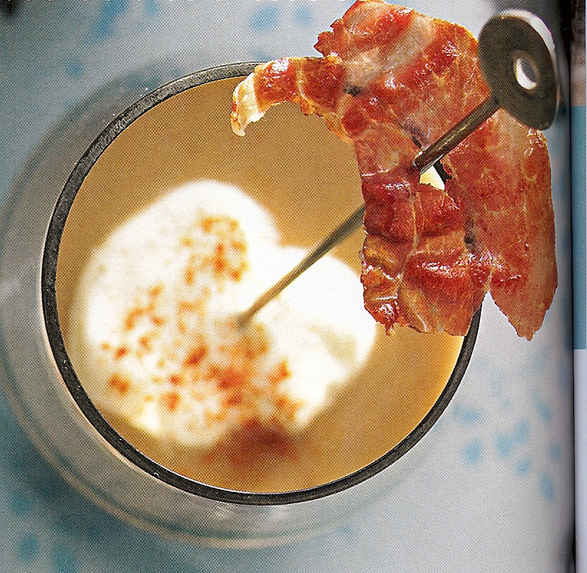
2°) Versez dans le mixeur et ajoutez 20cl crème liquide avec du sel et poivre. Mixez encore.

3°) Servez coiffé d’une chantilly d’Espelette : de la crème fleurette froide fouettée avec 2 pincées de fleur de sel et 2 pincées de piment d’Espelette.

4°) Garnissez de tranches de poitrine dorées à sec dans une poêle.

